Чек-лист перед тестированием
 | Подготовьте и проверьте компьютер на соответствие техническим требованиям
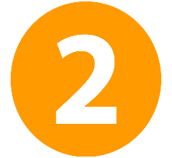 | Подготовьте рабочее место
Важно! Если прохождение тестирования планируется на MacOS, измените настройки безопасности в операционной системе согласно инструкции.

Как долго может храниться ссылка?
- Если перейти по ссылке и закрыть её, то ссылка работает только сутки.
- Если открыть и начать сессию - то после завершения таймаута в 15 минут она сгорит и будет надпись "Экзамен завершён". В этом случае нужно обратиться к организаторам тестирования и запросить новую ссылку.
- Если по ссылке не переходить, то она работает бесконечно.

Начало тестирования

скопируйте ссылку:
https://integration.cyberproctor.ru/professional_link_self/start/99a04195-7cd4-4ead-9907-94195f9dd5e1/
Вставьте ее в строку браузера и нажмите клавишу Enter:
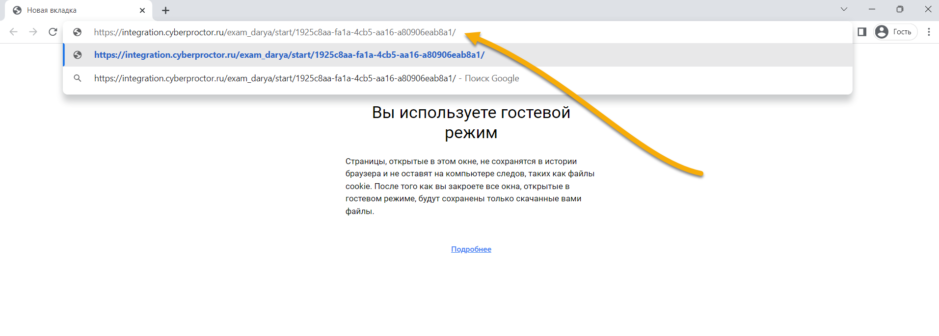
  - Прочтите порядок прохождения тестирования и подтвердите своё согласие.
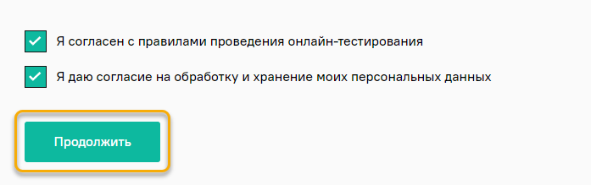

Проверка оборудования
    - Во всплывающем окне разрешите доступ к камере и микрофону:
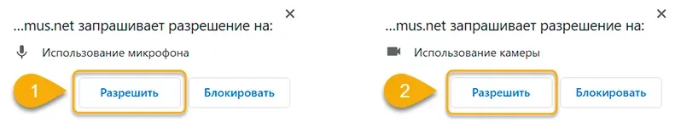
    - Во всплывающем окне запроса доступа к рабочему столу нажмите на изображение рабочего стола и затем на кнопку «Поделиться»:
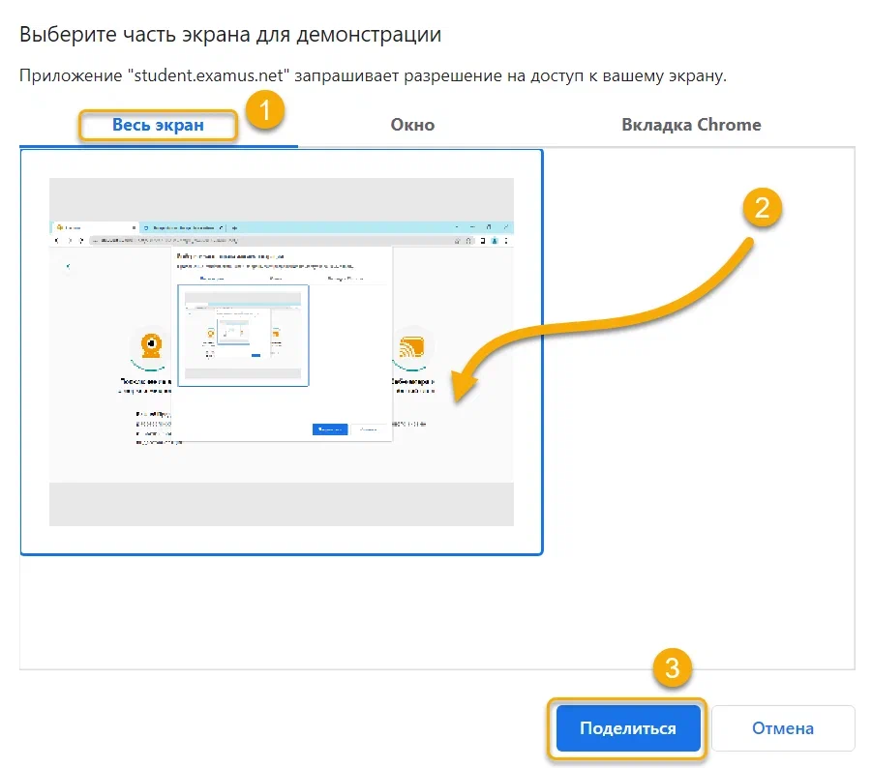
    - Дождитесь окончания проверки оборудования:
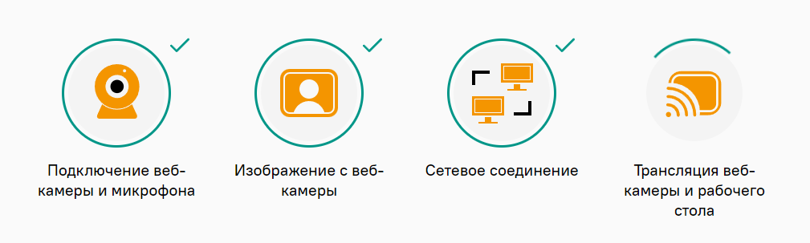

Идентификация личности
    - Сделайте фотографию по запросу на экране.
    - После обновления страницы нажмите на кнопку «Отправить».
Важно! Запрос фотографии может быть любым - фотография лица или документа. Обратите внимание на надпись на экране.

Показ рабочего стола
Возьмите веб-камеру или ноутбук в руки и продемонстрируйте поверхность рабочего стола:
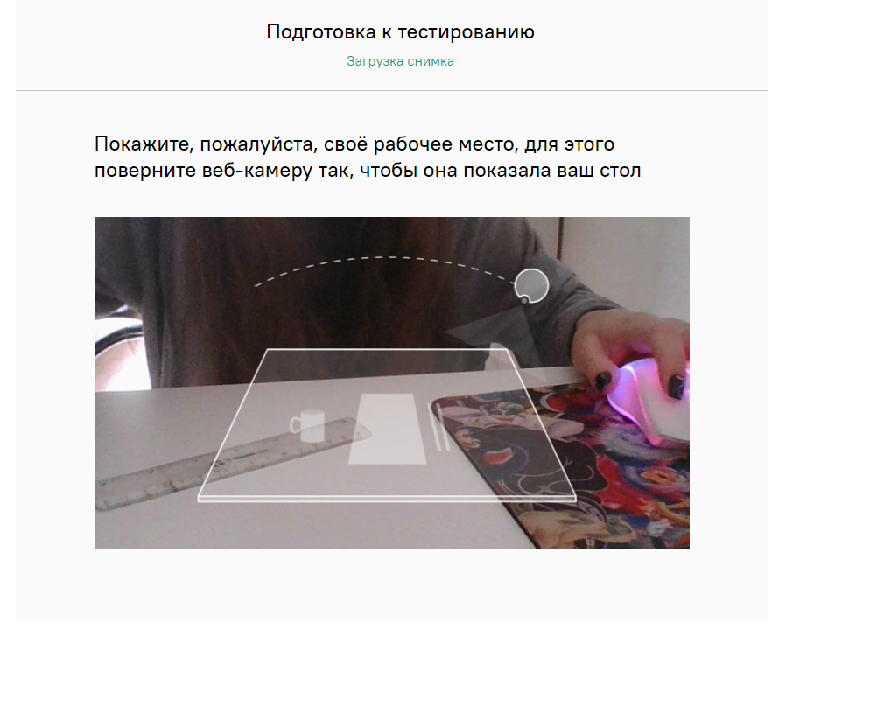
      - Внимательно ознакомьтесь с правилами экзамена перед тем как к нему приступить
        - Разрешите доступ на просмотр текста и изображений в буфере обмена:
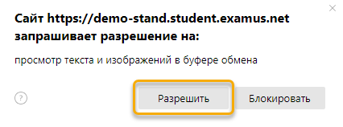
Далее у вас откроется страница с ссылкой на само тестирование, необходимо нажать кнопку Начать тест и не закрывать вкладку Examus до окончания теста. Откроется новая вкладка с тестированием и вы можете приступать к решению экзаменационных вопросов.

Во время тестирования
- Чтобы развернуть информационную панель Examus, нажмите на значок чата:

- Вы можете передвигать панель, зажав значок с точками левой кнопкой мыши:
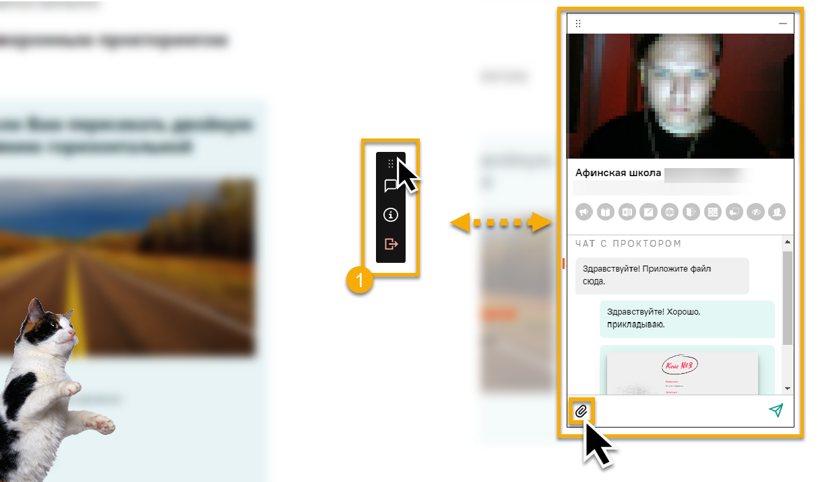
- Изображение со своей камеры вы можете увидеть в верхней части панели и проконтролировать правильное положение в кадре:
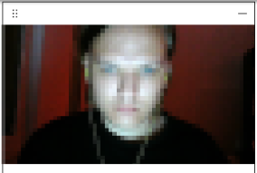
- Над лентой чата отображены правила экзамена. Серым цветом обозначены запрещённые опции, зелёным — разрешённые. Наведите мышь на иконку с правилом, чтобы увидеть описание.
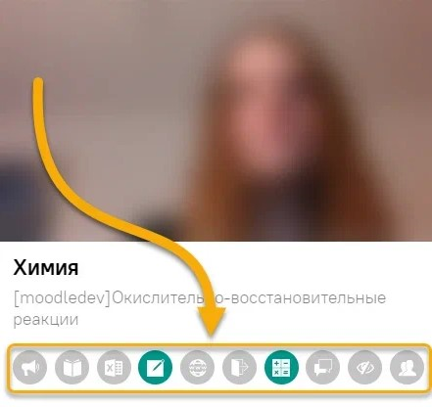
- В течение всего экзамена необходимо находиться в кадре:
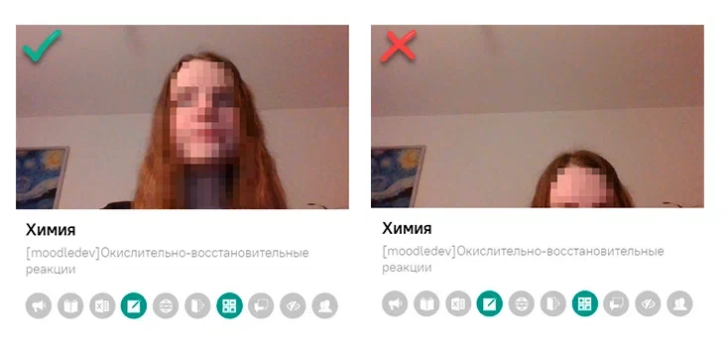
- В окне с тестом нажмите кнопку «Начать тестирование» и приступайте к работе.

Завершение тестирования
Если вы уверены в своих ответах и готовы отправить их на проверку, нажмите кнопку
«Закончить попытку» или «Отправить всё и завершить тест».
- Примечание: название, положение и вид кнопки завершения тестирования в разных системах может отличаться.
После того, как вы нажали Закончить попытку нужно вернуться на вкладку с прокторингом и нажать кнопку завершения сессии прокторинга.
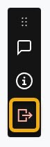
После этого может появиться следующее изображение:
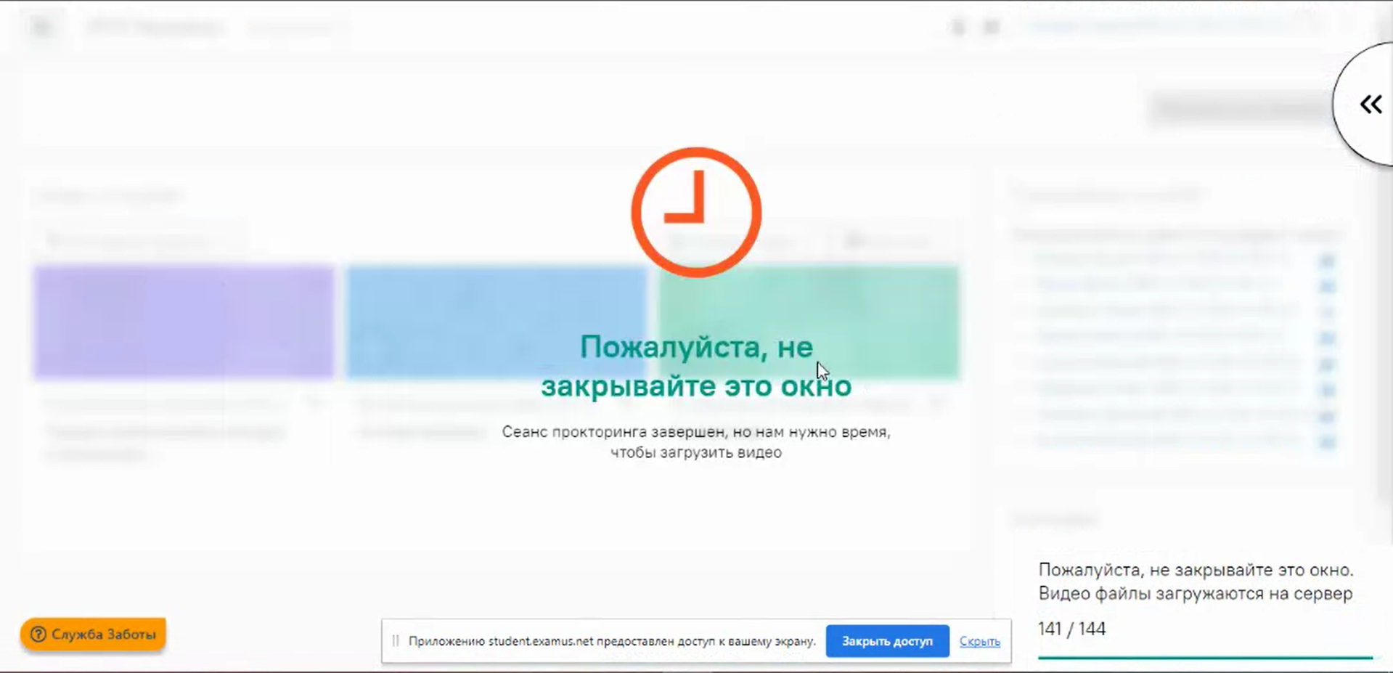
В правом нижнем углу экрана можно увидеть сообщение и прогресс загрузки видео файлов на сервер.
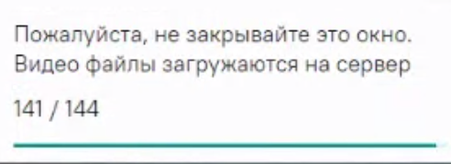
Нужно дождаться пока все файлы загрузятся и после этого можно будет закрыть окно или вкладку браузера.

